ТАШКЕНТСКАЯ МЕДИЦИНСКАЯ АКАДЕМИЯ
ФАКУЛЬТЕТСКАЯ И ГОСПИТАЛЬНАЯ ТЕРАПИЯ №1

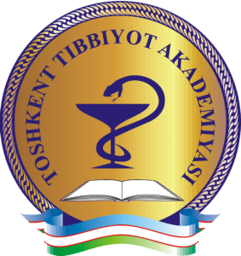

«СЕРОНЕГАТИВНЫЕ СПОНДИЛОАРТРИТЫ:
РАННЯЯ ДИАГНОСТИКА И СОВРЕМЕННЫЕ МЕТОДЫ ЛЕЧЕНИЯ»

Ташкент-2019

ПРОГРАММА
15:00-15:15 Приветственное слова
Дадажонов Шухрат Нурматович, д.м.н., главный врач 1-клиники Ташкентской медицинской академии
Азизова Феруза Лютпиллаевна, д.м.н., проректор по науке и инновациям Ташкентской медицинской академии
15:15-16:15 «Серонегативные спондилоартриты: ранняя диагностика и современные методы лечения»
Исаева Бакытшолпан Габдулхакимовна - профессор кафедры общей врачебной практики №1 Казахского национального медицинского университета им. С.Д. Асфендиярова (Казахстан).
16:15-16:45 Обсуждение. Вопросы.

Уважаемый (ая) __________________________!

Приглашаем Вас на лекцию Исаевой Бакытшолпан Габдулхакимовны - профессора кафедры общей врачебной практики №1 Казахского национального медицинского университета им. С.Д. Асфендиярова (Казахстан) на тему: «Серонегативные спондилоартриты: ранняя диагностика и современные методы лечения». Лекция проводится 12 апреля 2019 года в 15.00 в конференц-зале 1-ой клиники Ташкентской медицинской академии.

С уважением сотрудники кафедры факультетской и госпитальной терапии №1 ТМА

